Weekplanner huiswerk 1de graad 1ste leerjaar

Maandag 20 maart 2017
OK?
OK?

Dinsdag 21 maart 2017

 | Vragen bedenken voor de mensen die in een bank werken want woensdag gaan we daar op bezoek. | OK?
 | Iets meebrengen over wat in de kring besproken is | OK?

Woensdag 22 maart 2017

 | Bingel : taken die klaarstaan | OK?
 |  | OK?

Donderdag 23 maart 2017

OK?
OK?

Vrijdag 24 maart 2017

 | Afwerken weekplan indien nodig. |  | OK?
 |  | Handtekening

Weekplanning klas witte muizen
Week van 20 maart tot 24 maart 2017

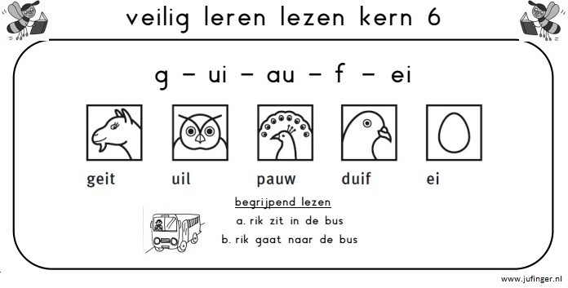
Lezen : ik – maan – roos - vis - sok - pen – teen – neus - buik - oog –doos-koek- ijs zeep – huis – weg – bos – hut – reus – hout – bijl – vuur – geit – “uil” – “pauw”

O O O O O O O O
___________________________________________________________________________
Rekenen : (5 blaadjes handig hoofdrekenen met giraf)
O pag 6 O pag 7 O pag 8 O pag 9 O pag 10 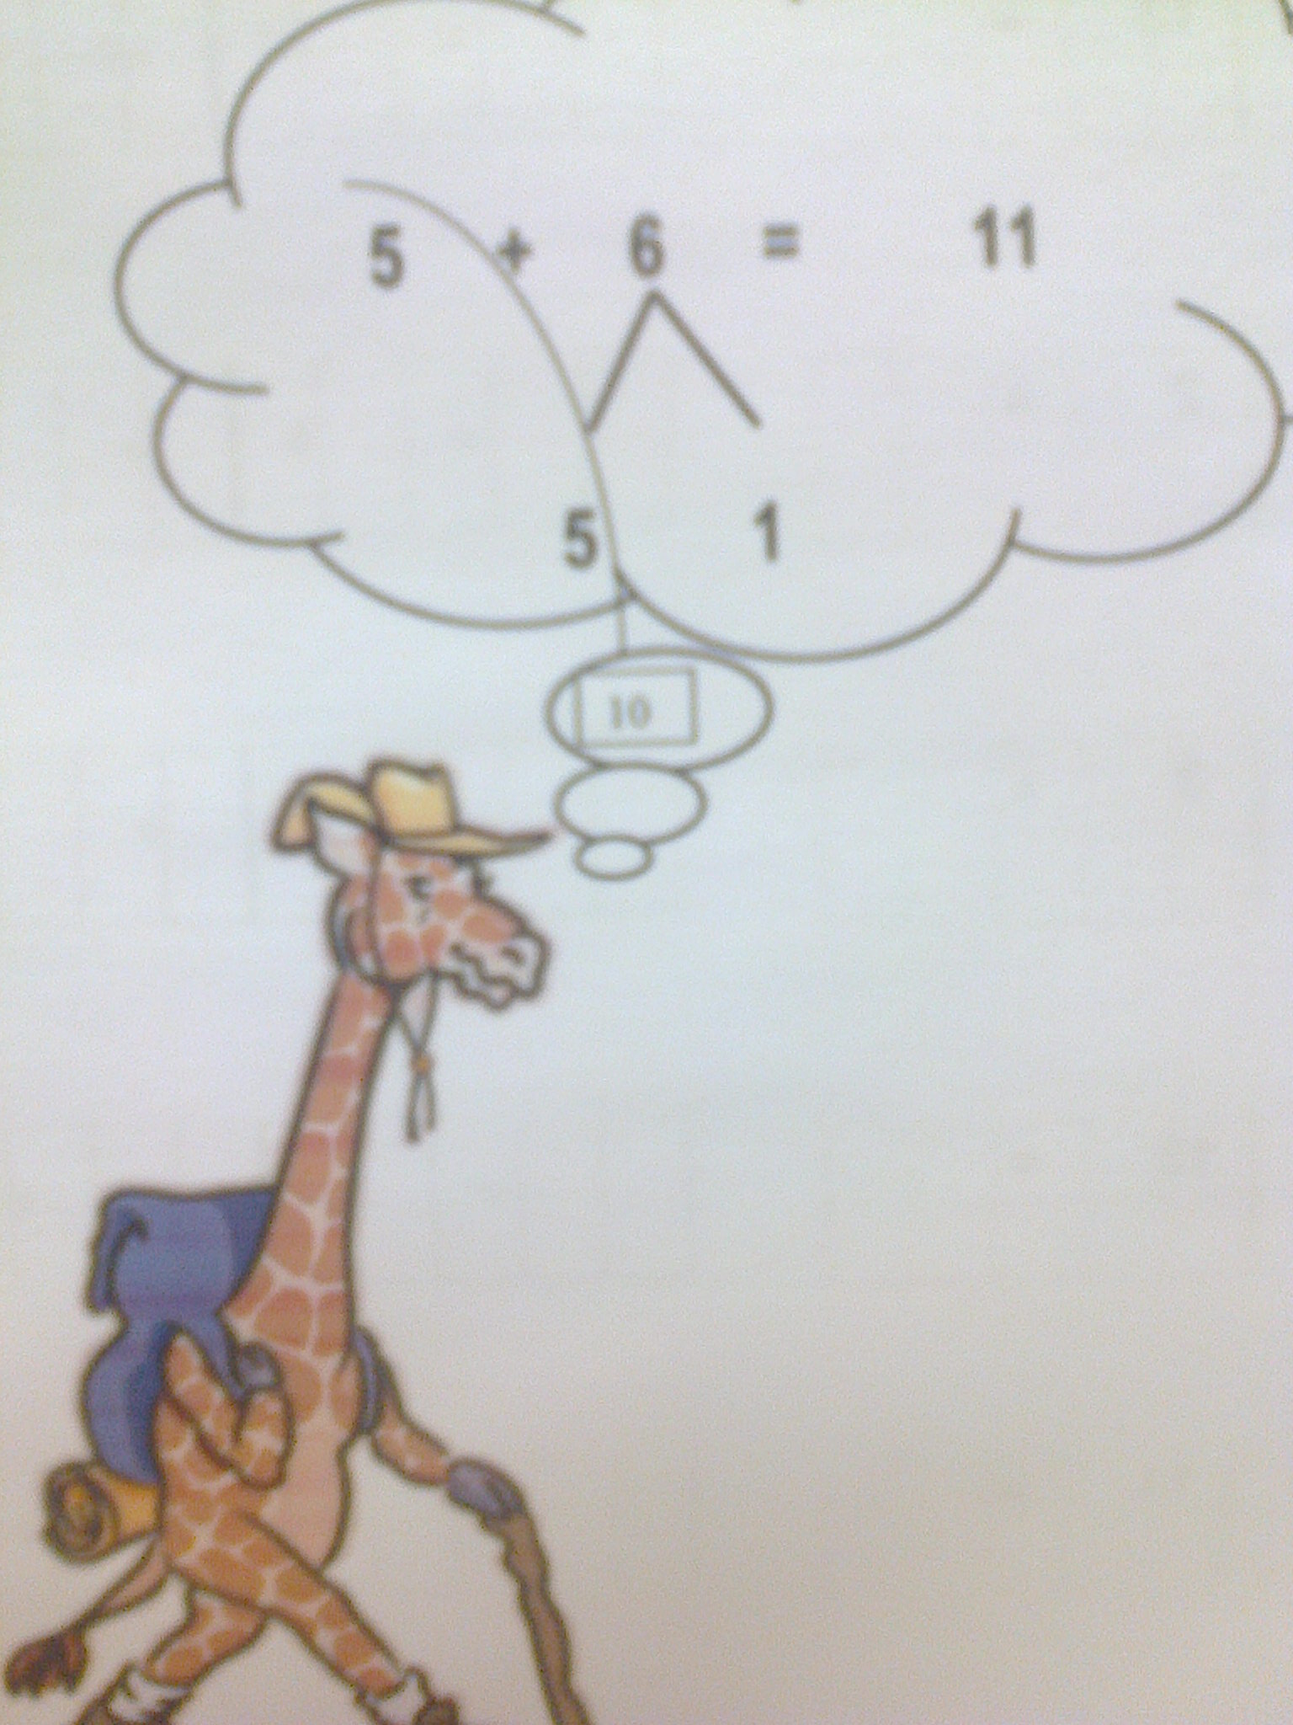
Vrije tekst met illustratie

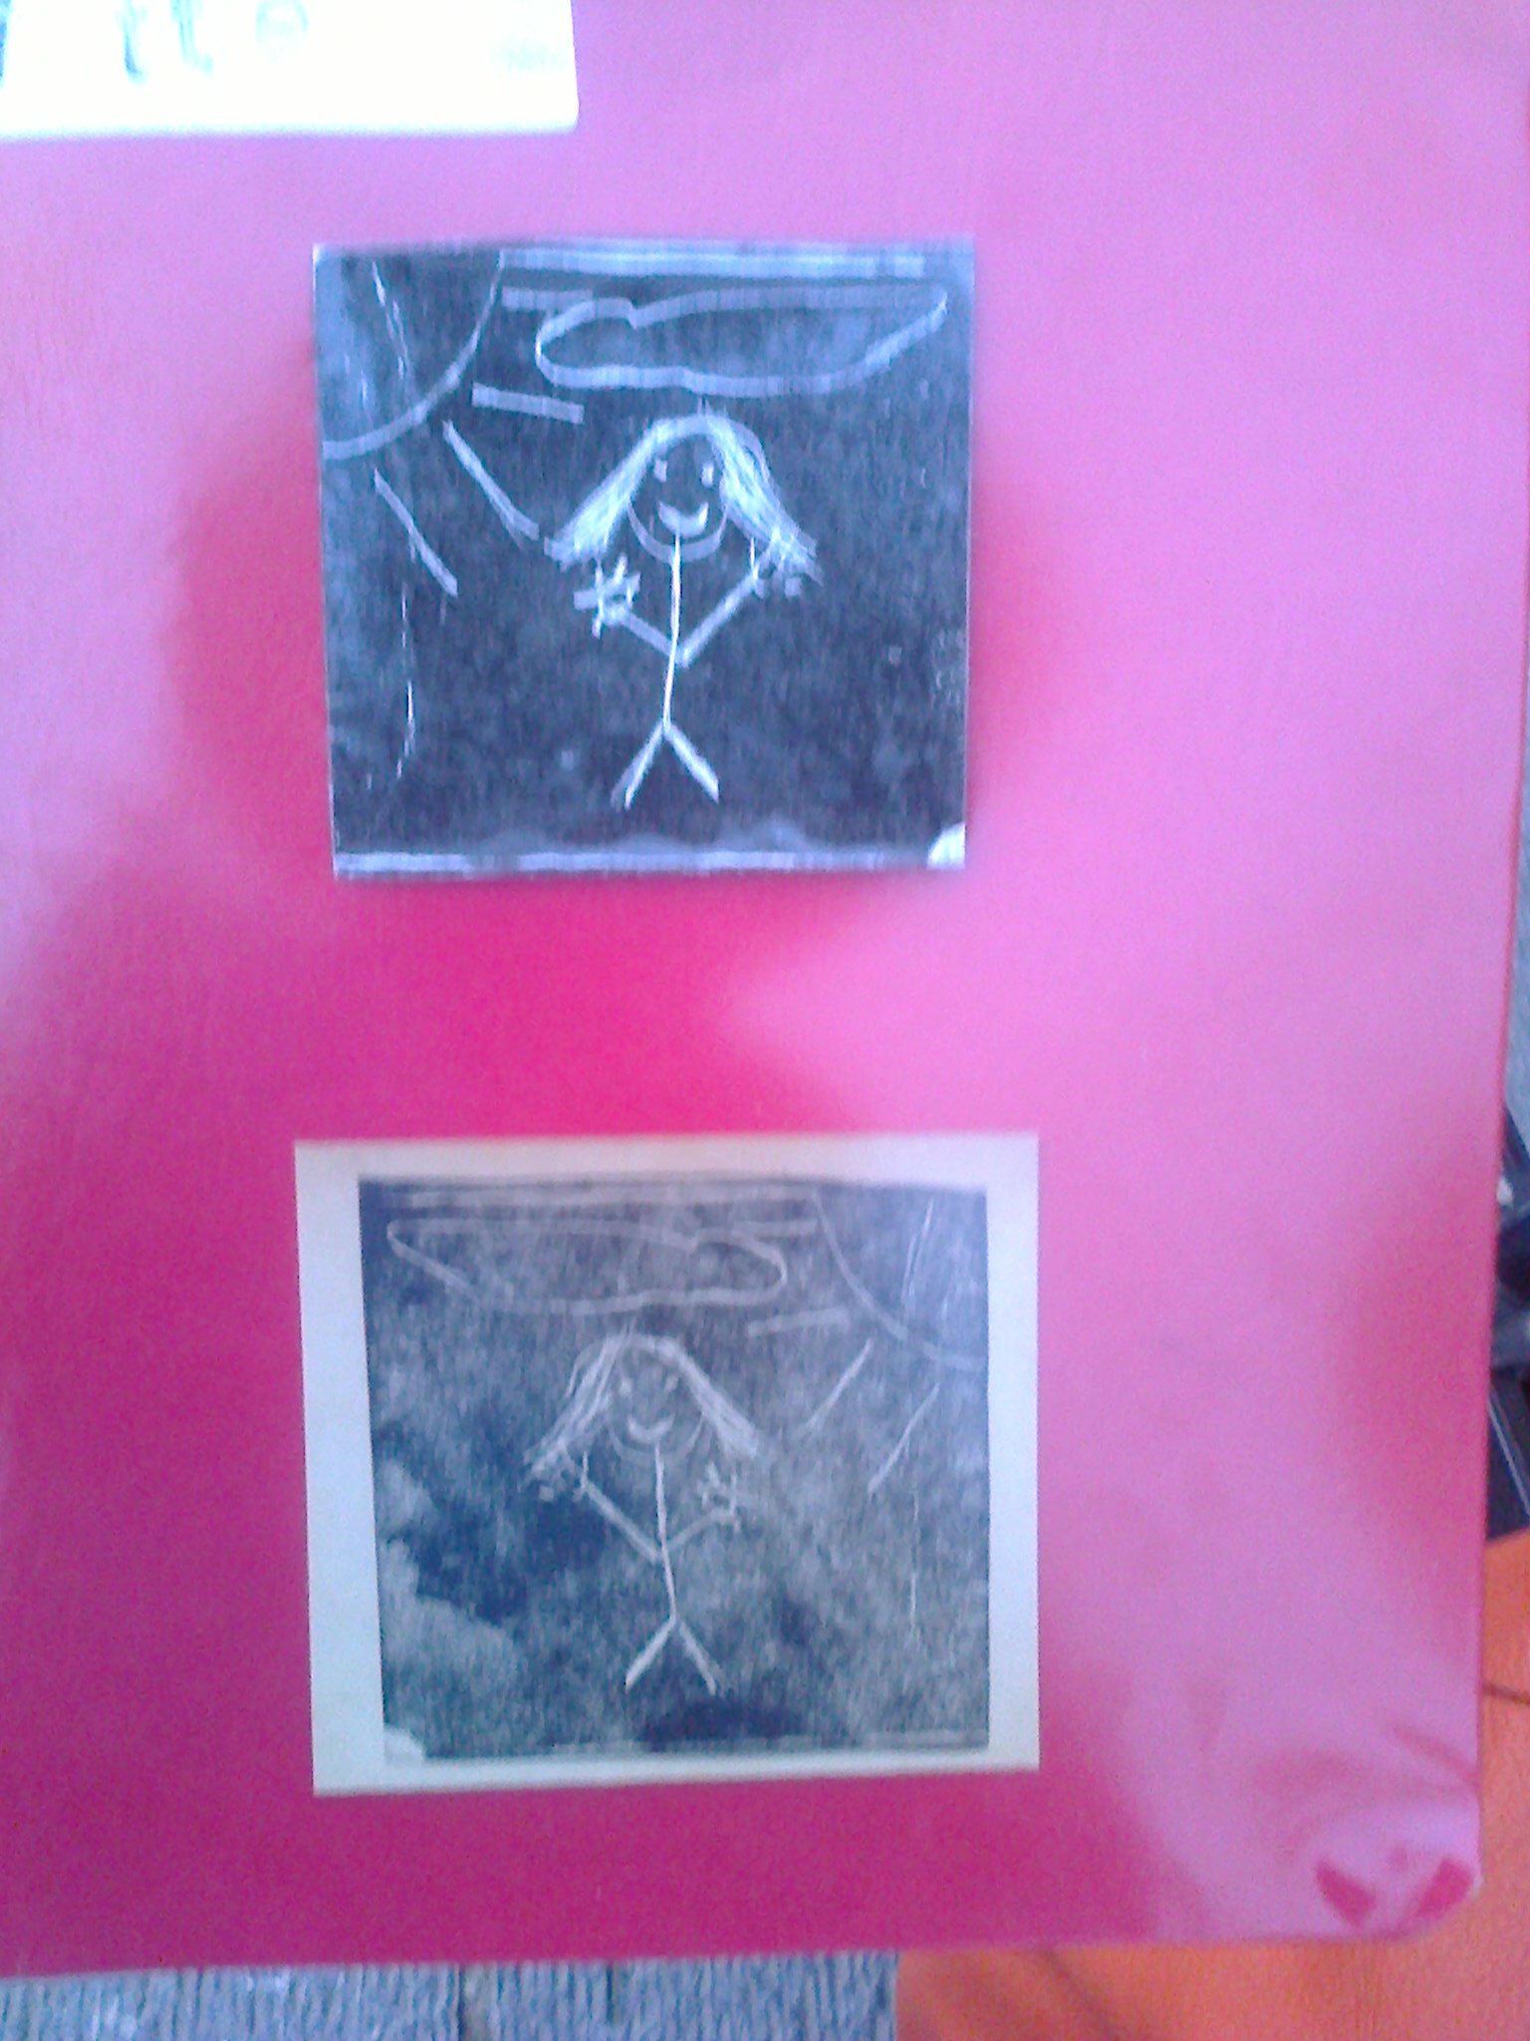 O O
_____________________________________________________________
Schrijven :
O Zin van de week
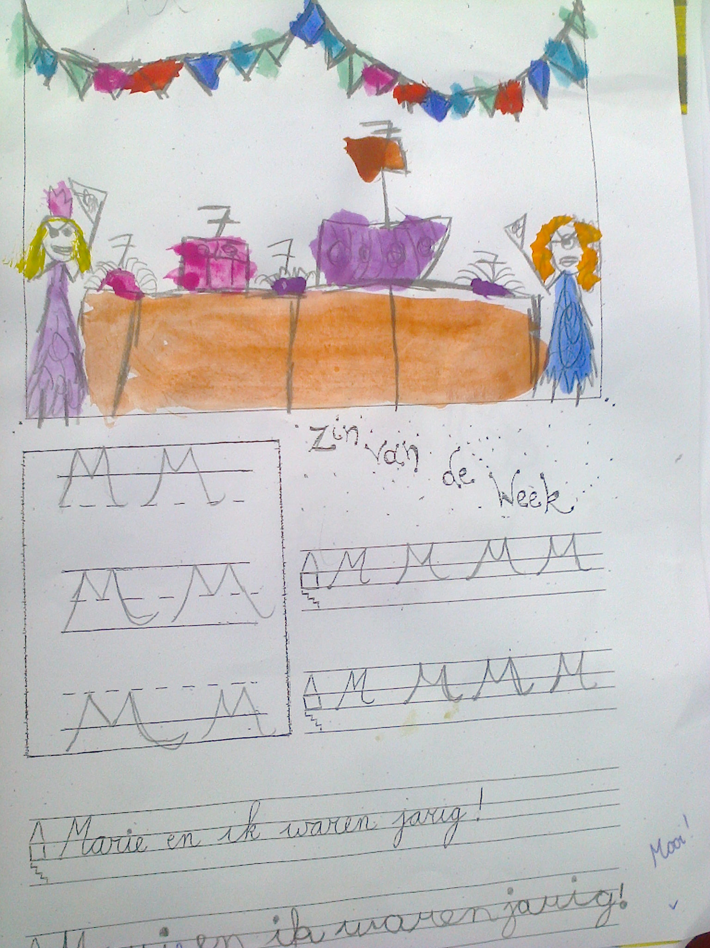
O Letter van de week “ui”
_____________________________________________________________
Lezen
O 10 min O 10 min O 10 min
________________________________________________________________________
O bingel O eigen plan
Weekplanner huiswerk 1de graad 2de leerjaar

Maandag 20 maart 2017
 | Vrije tekst schrijven : Wat wil je vragen aan de mensen die in de bank werken? Woensdag gaan we daar op bezoek. | OK?
 |  | OK?

Dinsdag 21 maart 2017

 |  | OK?
 | Iets meebrengen wat in de kring besproken is | OK?

Woensdag 22 maart 2017

 | Bingel : taken die klaarstaan | OK?
 |  | OK?

Donderdag 23 maart 2017

 | Dictee wp 20 inoefenen | OK?
 |  | OK?

Vrijdag 24 maart 2017

 | Afwerken weekplan indien nodig. |  | OK?
 |  | Handtekening

Weekplanning klas zwarte alfa’s
Week van 20 maart – 24 maart 2017

Taal: korte klank (wp 20 ). Vb. plots , kort,

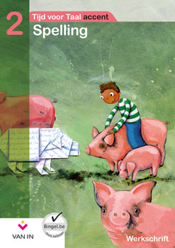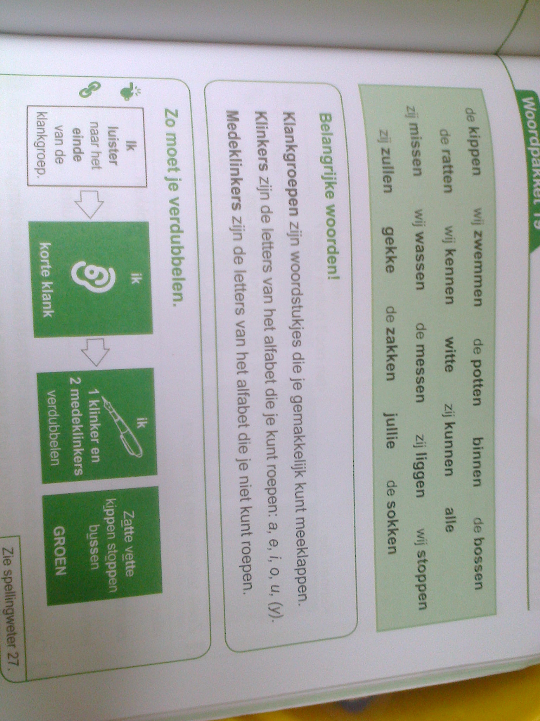

O blz 45 O blz 46
__________________________________________________________________________
Rekenen :
O 4 blaadjes handig hoofdrekenen met giraf. O O O O
O tafeltje van 7
Schrijven
O Hoofdletter inoefenen
O Zin van de week

__________________________________________________________________________
Vrije tekst met illustratie :

O
__________________________________________________________________________
Lezen : O 20 min O 20 min O 20 min
__________________________________________________________________________

O Bingel Extra : O Eigen plan:……………………………

